2010年度教师资格认定“网报上传照片”制作简易图解

教师资格认定网报上传照片要求：1、照片文件类型必须为.jpg格式，2、照片要求宽114像素，高156像素，文件大小不得超过20KB。3、照片必须清晰，完整。4、近期正面免冠照片。

方案一：国外软件

利用简版工具Batch Image Resizer 2.04 软件下载地址： http://rsc.ytu.edu.cn/tongzhi/jszg/2010photohelp/BatchImageResizer2-04.rar

方案二：国产软件

下面就利用《光影魔术手》如何制作网报上传照片，以简易图解的形式向各位申请人予以介绍，希望对大家有所帮助。
软件：光影魔术手 版本：3.1.2.93 软件下载地址： http://www.skycn.com/soft/26063.html
第一步：打“光影魔术手”软件。点击工具栏中“文件”按钮，在下拉菜单中选择“打开”，选择你要处理的照片。如图1、图2。
图1：
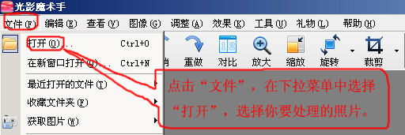
图2：
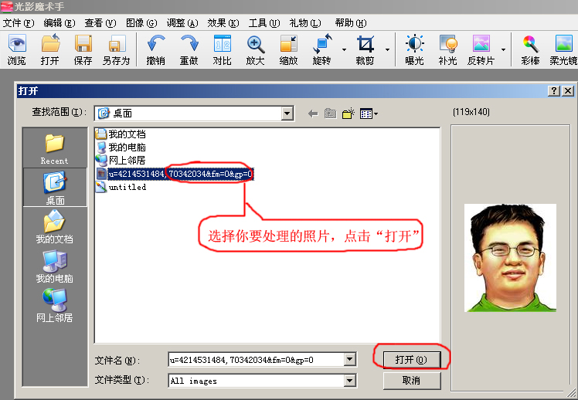
第二步：点击工具栏中“查看”按钮，在下拉菜单中选择“选项”，在“选项”卡中选择“文件”标签，设置“其他”选项，在“保存文件弹出文件质量调整对话框”选项前打勾，点击“确定”完成设置。如图3、图4。
图3：
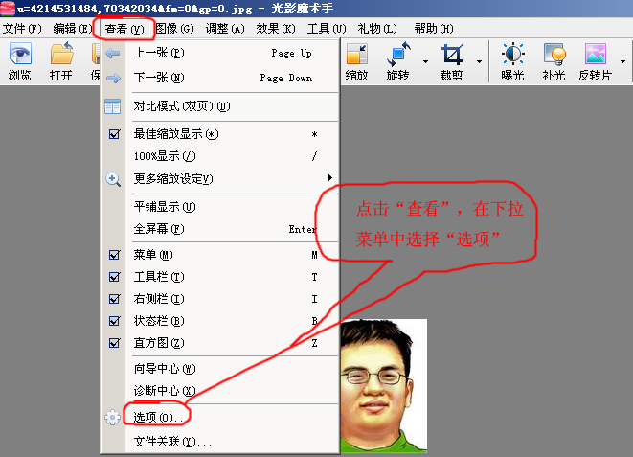
图4：
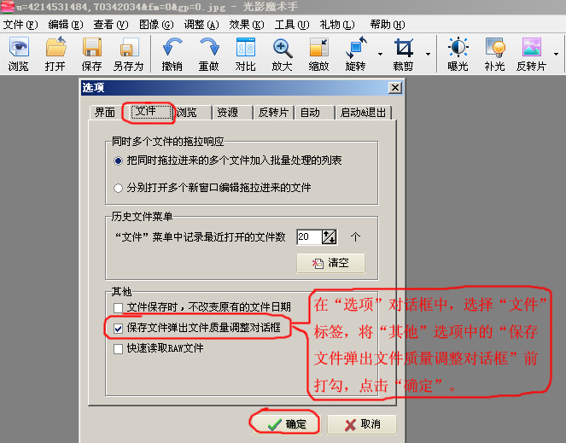
第三步：对照片进行缩放处理。
1.点击“缩放”工具按钮，弹出调整图像尺寸对话框。
2.将“维持原图片长宽比例”选项前的勾去掉，设置新的尺寸。
3.将“新图片宽度”设置为“114”,“新图片高度”设置为“156”；
4.点击“开始缩放”按钮，对照片进行缩放处理。如图5。
图5：
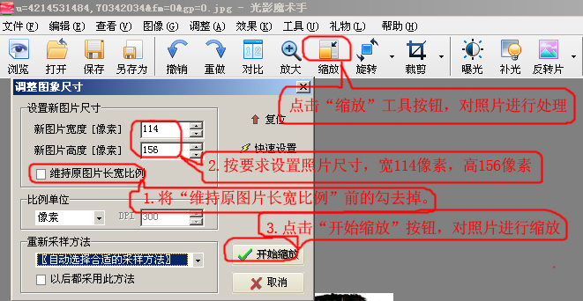
第四步：保存处理过的照片。
点击“另存为”工具按钮，弹出“另存为”对话框，选择照片保存位置（记住，别处理完找不到）。文件名设置为：姓名+身份证号码，保存类型为：.jpg，点击“保存”按钮。如图6。
图6：
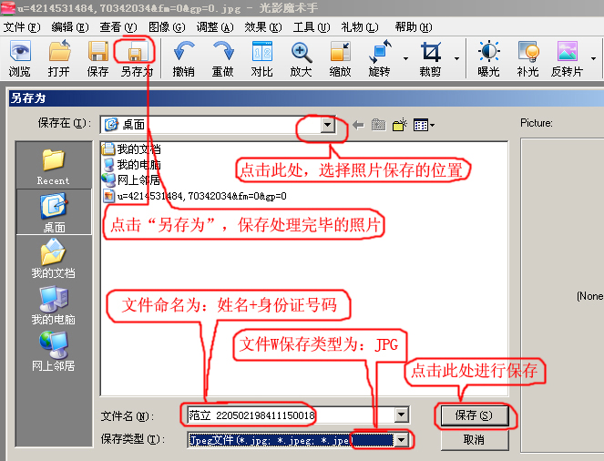
第五步：设置文件大小。
点击“保存”按钮后，弹出“保存图像文件”对话框，在“限制文件大小”选项前打勾，在后面的输入框内输入数值“20”,保证文件大小在20KB以内；将“删除EXEF信息”选项前打勾，去掉照片保存时的冗余信息，保证照片质量。点击“确定”完成处理。如图7：
图7：
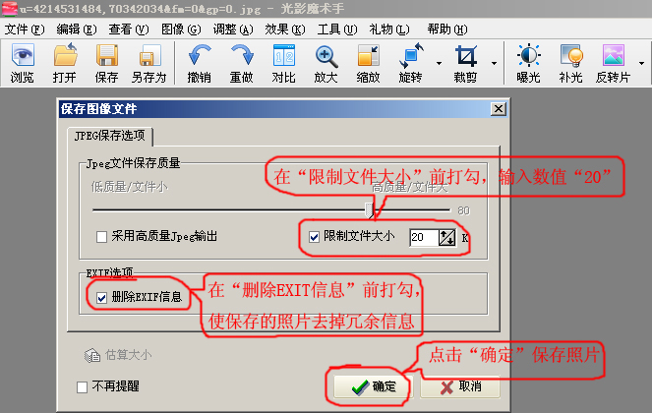
（结束）

